代码规范评审检查表

项目名称 |  | 模块获取 |  | 模块名称
代码svn位置 |  | http://10.10.0.8:8080/svn/devcode/temp/qzj/Fold_New
代码revesion |  | 26557 |  | 开发人员 | 林玉洁
模块发布位置
评审日期 |  | 2017-10-25 |  | 评委姓名 | xl
主要检查内容 |  |  |  |  |  | 意见  （通过/不通过）
代码风格 | 1.按照OOP思想，一个类对应一个以类名命名的.cpp和.h 文件。对于非类文件，应按照模块化思想，根据其功能命名。
代码风格 | 2. 尽量不要写过长的函数，最好限制在200行以内。  函数中的嵌套不超过5层。
代码风格 | 3.规范注释：  （1）函数的注释要规范，风格要一致，至少要包括函数的功能、参数、返回。函数名尽量自注释  （2）结构、枚举、类等数据结构声明，必须增加注释；结构中的成员，也要注释。原则上，阅读程序时碰到以上数据结构时只需根据说明即可知道其功能而无需进入内部分析其代码。  （3）变量（尤其是全局变量）、常量、宏的命名如果不是充分自注释，都增加注释。
代码风格 | 4．标识符的命名要反映其实际意义，应使用完整的单词或大家基本可以理解的缩写，避免不明确的缩写，尽量做到自解释。  全局变量用g_开头，类成员变量用m_开头。  较短的单词可通过去掉“元音”形成缩写；较长的单词可取单词的头几个字母形成。
其他要求 | 1.模块版本号每次修改都需要更新。
其他要求 | 2.不需要使用全局变量的地方不使用全局变量。
其他要求 | 3.申请的内存都能正确释放。
其他要求 | 4.相同功能的代码如果需要在多处使用，则应封装成函数。  如果是可以用在其他程序中的代码，则做成全局函数，  方便移植。
其他要求 | 5.安全使用指针。
其他要求 | 6.尽量使用公司已有开发库。
其他要求 | 7.每次修改在源代码中的readme或类似文件中有修改记录。
其他要求 | 8.代码都备份到svn，并且每次commit都有日志。  不上传aps,ncb,plg,opt文件，不上传debug与release目录。  可以将exe文件重定位到ver目录后上传。
其他要求 | 9.在svn上的代码可以编译
其他要求 | 10.代码相关文档都上传至svn。如果没有文档，至少要在修改日志中写明此次修改内容。
逻辑评审说明 | - 文档也需要提交到svn上  - 没有在161上发布可执行版本  - mvc中的c没有了，逻辑在界面的按钮中。和文档设计不匹配OK  - 申请内存未释放。没必要这么用，参数使用&即可 ok  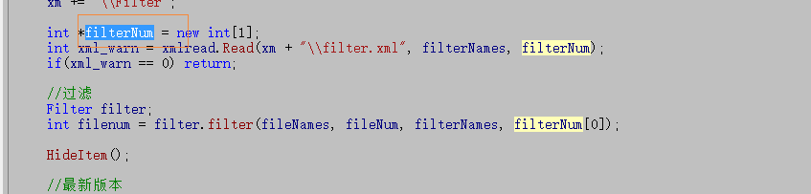  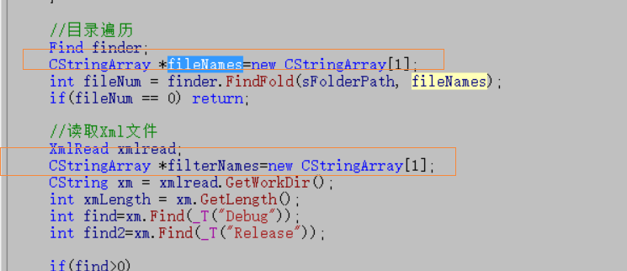  - 路径里为啥一定有这两个目录?获取程序当前运行路径 ok  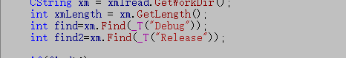  - 创建目录也不是一定成功的。复制失败也不管ok  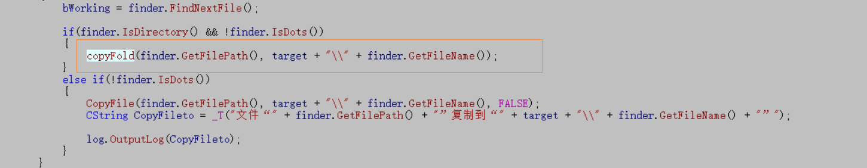  - 在功能模块中不涉及界面信息OK  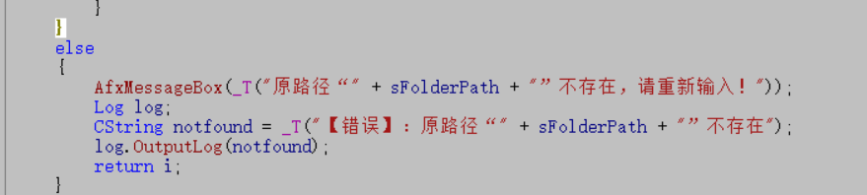  - 没有关闭 ok  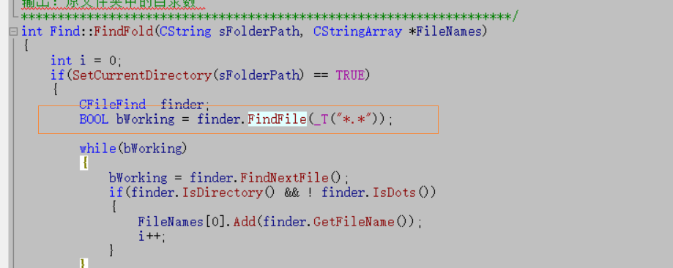  - 个数应该可以直接获取到 ok  - 定义个常量表示返回值 ok  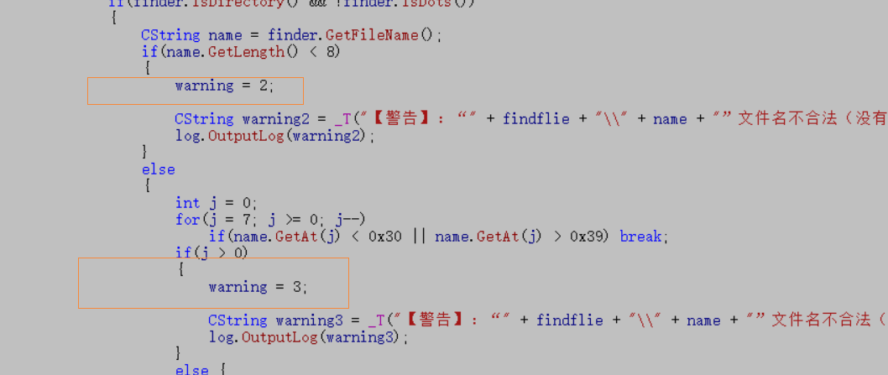
评审检查评分（优、良、中、差） |  |  | 差

